2013湖北省人文社科数据统计工作流程图解
一、教秘须知：
1、登录http://192.168.122.82:8080/school
2、用指定的账号登录系统，为本院所有专职教师设置账号和密码。
点击左侧“人员管理”—— “人员新增”—— 填写所有带*号的框框（可先随意填写）
——设置账号密码（建议用教师拼音全名，密码统一）——点击“保存”。
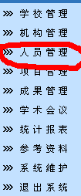➔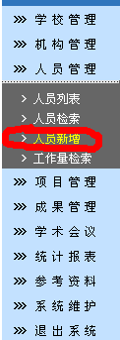➔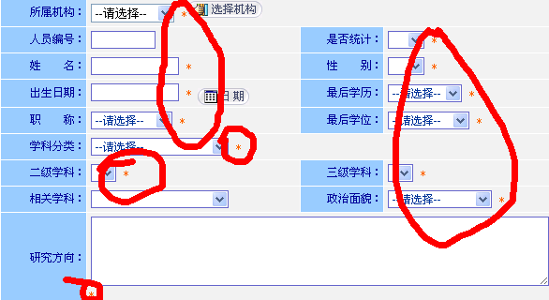
⬇
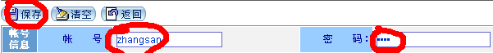
3、将所有专职教师账号和密码告知教师本人，请他们务必将自己的全部信息修改、填写完整。
4、网站开放时间为本周一~周五8：20~17：20。专职教师账号密码设置工作截止在本周五。
二、教师须知：
1、用教秘老师指定的账号密码登录系统。
2、点击“人员管理”——“人员列表”——点击自己的姓名——点击“编辑”——将个人信息全部填写完整——点击“保存”。
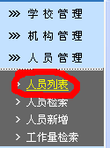➔
⬇
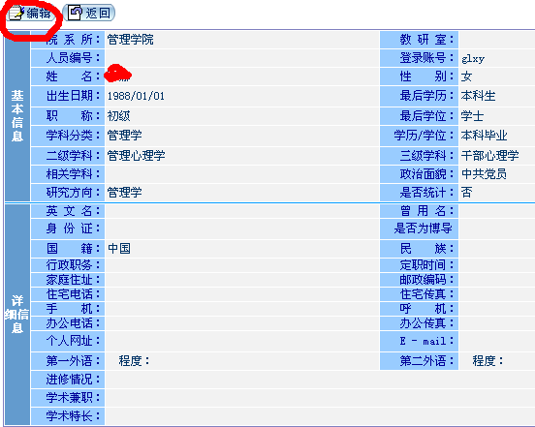
⬇
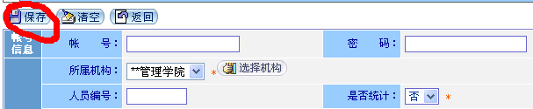

3、完成以上操作并保存后，可点击“人员列表”查看个人相关信息是否修改成功。
4、网站开放时间为每周一~周五8：20~17：20。专职教师修改个人信息工作截止于寒假前。

